PROGRAM ZDRAVJE V VRTCU

POROČILO O IZVEDENIH AKTIVNOSTIH   
ZA KREPITEV ZDRAVJA V ŠOLSKEM LETU 2019

Navodilo:

Izpolni vsak tim izvajalk (vzgojiteljica in pomočnica vzgojiteljice)

- ter posreduje koordinatorici programa v svojem vrtcu.

**Naziv** **vrtca:**  **RADOVEDNEŽ**

Kraj**:**  BUČKA

**Enota** **vrtca:** **BUČKA**

Naslov enote: BUČKA 27

**Skupina: MEHURČKI**

**Starost otrok**: 3 – 6 LET

**Izvajalki:**

* vzgojiteljica: **NUŠA JERMAN**

Ali ste se v tekočem šolskem letu udeležili izobraževanj,   
ki jih je za program Zdravje v vrtcu pripravil NIJZ OE Ljubljana?

- spomladansko izobraževanje - jesensko izobraževanje

|  |  |
| --- | --- |
| ne  Če DA vpišite številko potrdila | ne  Če DA vpišite številko potrdila |

* pomočnica vzgojiteljice: **MATEJKA NOVAK**

Ali ste se v tekočem šolskem letu udeležili izobraževanj,   
ki jih je za program Zdravje v vrtcu pripravil NIJZ OE Ljubljana?

- spomladansko izobraževanje - jesensko izobraževanje

|  |  |
| --- | --- |
| ne  Če DA vpišite številko potrdila | da  Če DA vpišite številko potrdila |

**Zap. št. naloge: 1**

**Vsebina:** Zobozdravstvena vzgoja

**Metoda dela:** Pogovor, praktično delo, demonstracija.

**Zunanji izvajalci:** medicinska sestra

**Čas trajanja:** Obiskala nas je zobna asistentka, ki je bila z nami 1 uro. Vzgojiteljici sva tisti dan, ko nas je obiskala namenili zobozdravstveni vzgoji.

**Ciljna skupina:** otroci

**Uporabljeno gradivo in didaktični material:** Knjige, pobarvanke, zobne ščetke, didaktični pripomočki.

**Uporabljene informacije z naših izobraževanj?** da

**AH, TI ZOBKI**

Z otroki smo prebrali knjigo z naslovom Ah, ti zobki. Zobna asistentka je otrokom demonstrirala naučila pravilno umivanje zob. Na didaktični igrači Zobar so otroci sami utrjevali pravilno tehniko umivanja zo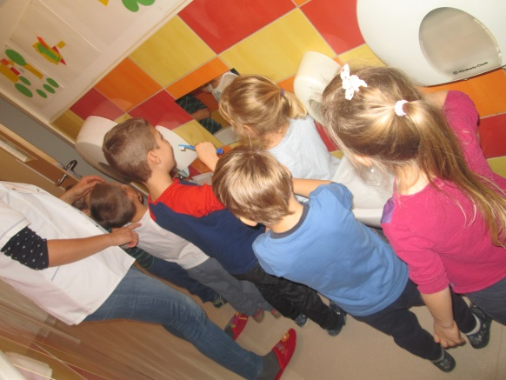b. Veliko smo se pogovarjali o ustrezni prehrani, kakšne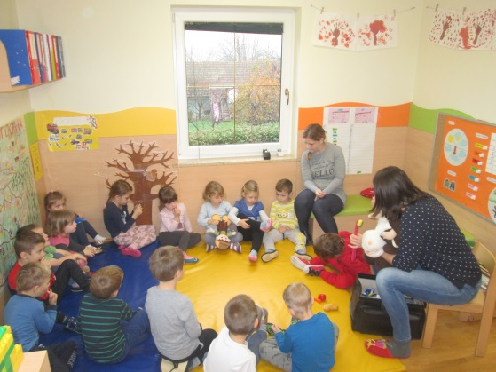 so posledice neumivanja zob. Otroke sva spodbujali k pitju vode in omejitvi sladkarij… 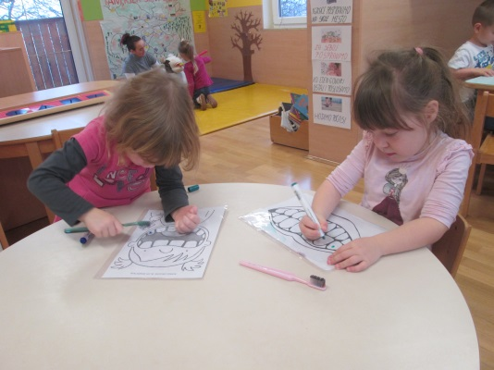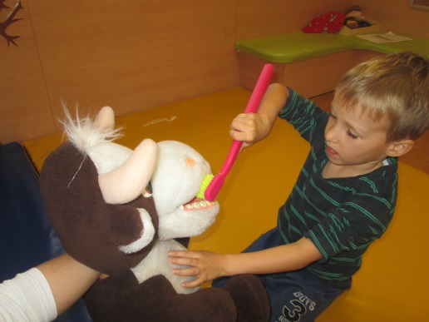

**Zap. št. naloge: 2**

**Vsebina:** Zdrava prehrana

**Metoda dela:** izdelki, pogovor, razlaga, demonstracija, delo na terenu

**Zunanji izvajalci:** starši, medicinska sestra

**Čas trajanja:** celotno šolsko leto

**Ciljna skupina:** otroci

**Uporabljeno gradivo in didaktični material:** knjige, didaktične igre, konkretni material.

**Uporabljene informacije z naših izobraževanj?** da

**KAJ JE ZDRAVO ZA NAŠE TELO**

V jesenskem času smo opazovali dogajanje na sadnem drevju, na konkretnih primerih opazovali razlike med sadnim drevjem, pravilno poimenovali drevesa in plodove (jablana/jabolko).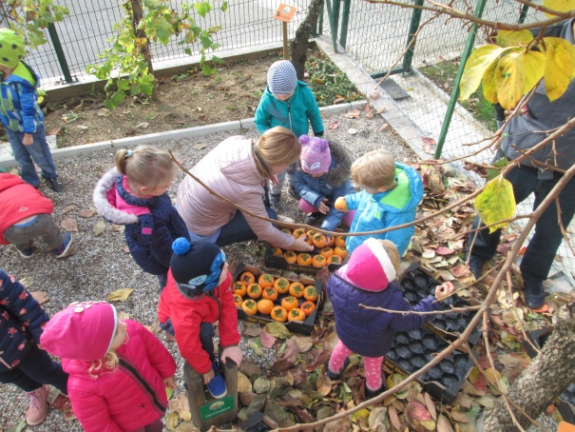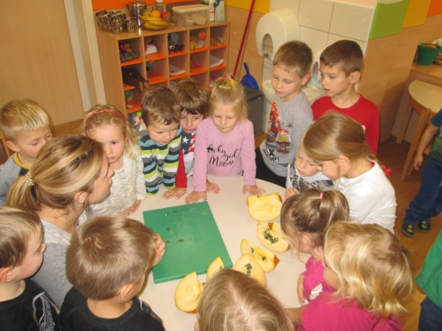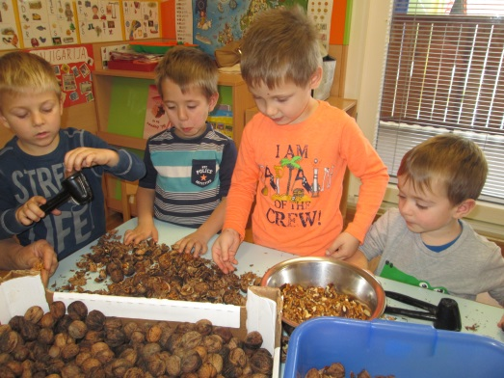 Otroci so od doma prinašali različne jesenske plodove, ki smo jih urejali, razvrščali, spekli jabolčno pito, skuhali kompot. Pobrali smo kakije v vrtčevskem sadovnjaku, s kupnimi močmi skuhali marmelado. Pobrali smo orehe v okolici vrtca. V goste smo povabili naše babice in skupaj orehe strli. V spomladanskem času nas je obiskala medicinska sestra in nas preko prehranske piramide s konkretnimi pripomočki podučila o prehrani, ki je zdrava za naše telo in o tisti, ki ni.

**Zap. št. naloge: 3**

**Vsebina:** Varovanje pred poškodbami

**Metoda dela:** praktično delo, pogovor,

**Zunanji izvajalci:** medicinska sestra

**Čas trajanja:** 27. Februar, 2019

**Ciljna skupina:** otroci

**Uporabljeno gradivo in didaktični material:** knjige, slikovni pripomočki, konkretni materal-povoji

**Uporabljene informacije z naših izobraževanj?** ne

**VARNOST IN PREPREČEVANJE POŠKODB**

Obiskala nas je medicinska sestra, nas preko slikovnega materiala seznanila kako se zavarujemo pred poškodba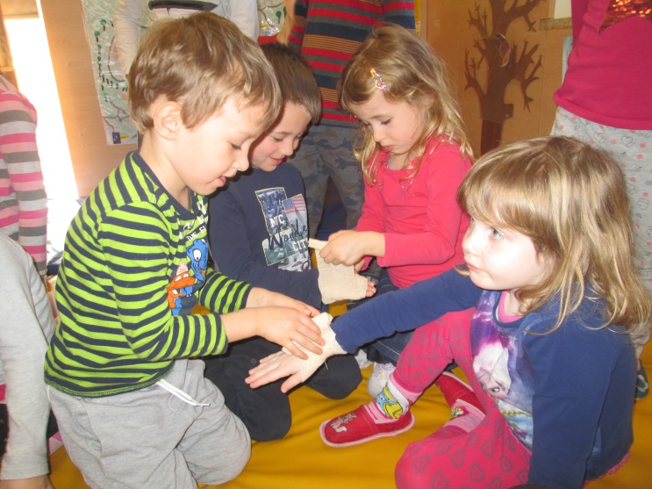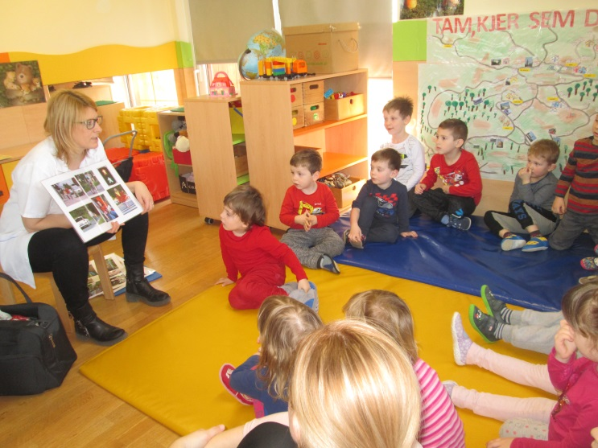mi in kako postopamo, če se poškodba zgodi. Demonstrirala nam je povijanje ran in otroci so se tudi sami preizkusili v povijanju.

**Zap. št. naloge: 4**

**Vsebina:** Varnost v prometu / na igrišču

**Metoda dela:** praktično delo, demonstracija, uporaba avd sredstev

**Zunanji izvajalci:** policist, gasilci,reševalec

**Čas trajanja:** 1 mesec

**Ciljna skupina:** otroci in starši

**Uporabljeno gradivo in didaktični material:** knjige, delovni listi, didaktične igre…

**Uporabljene informacije z naših izobraževanj?** ne

**VARNO V PROMETU**

Spoznali smo delo policista in z njim odšli na sprehod . Obiskali so nas gasilci in reševalec in nam predstavili svoje delo. Veliko smo likovno ustvarjali in se igrali različne gibalne igre. Prebirali smo literaturo, spoznavali prometno signalizacijo. Pogovarjali smo se o varnem obnašanju v prometu.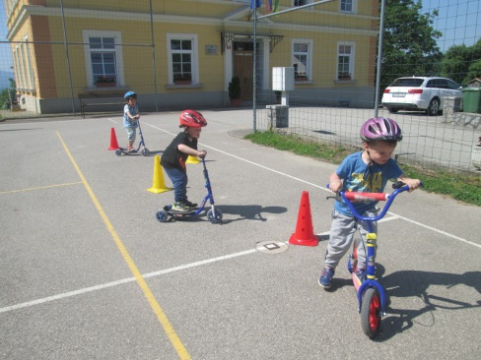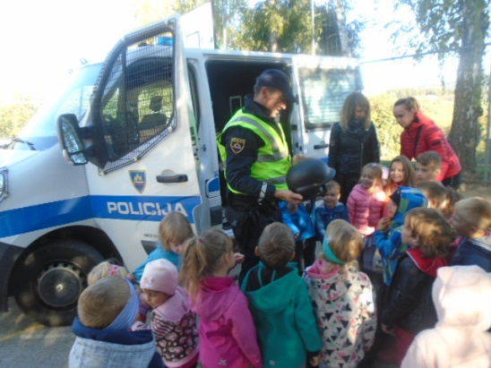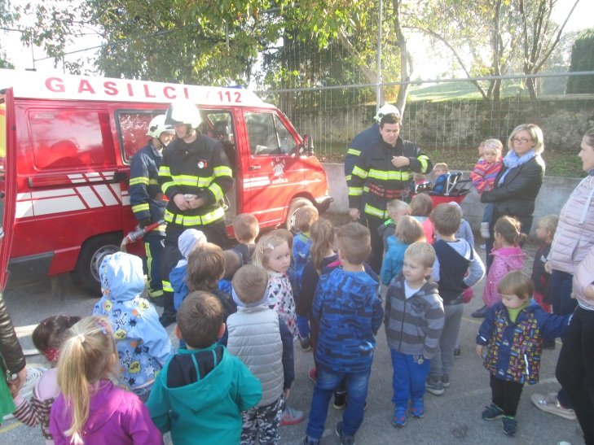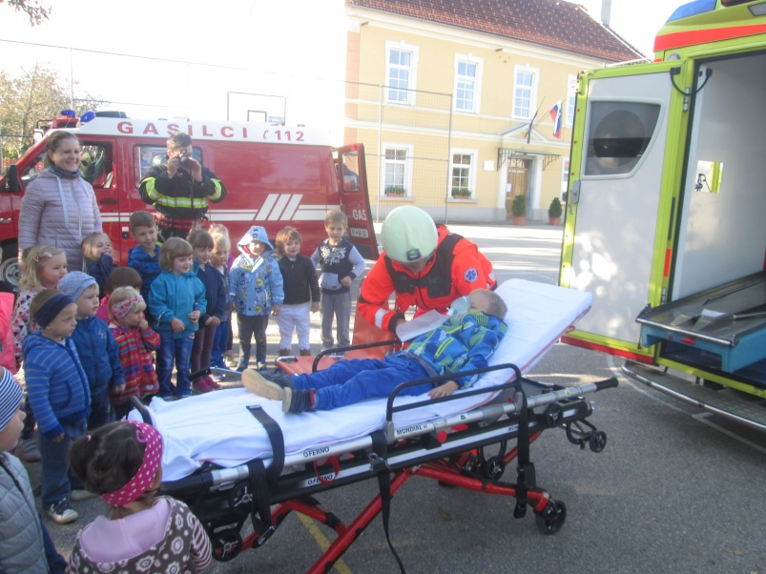

**Zap. št. naloge: 5**

**Vsebina:** Gibanje

**Metoda dela:** praktično delo, demonstracija, uporaba avd sredstev, razstava

**Zunanji izvajalci:** navedite kdo (npr. policist, medicinska sestra)

**Čas trajanja:** skozi vse šolsko leto

**Ciljna skupina:** otroci in starši

**Uporabljeno gradivo in didaktični material:** športni rekviziti in strokovna literatura

**Uporabljene informacije z naših izobraževanj?** ne

**GIBALNE DEJAVNOSTI PRI MEHURČKIH**

V sodelovanju s starši smo vse leto izvajali gibalne aktivnosti, tako v dopoldanskem kot v popoldanskem času. Enkrat na teden smo imeli v 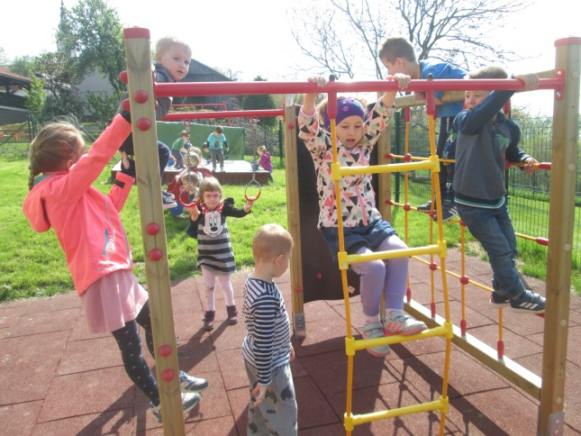vrtcu tudi usmerjeno gibalno zaposlitev. Vsakodnevno pa smo se gibali na svežem zraku in hodili na sprehode v družbi ostalih dveh skupin vrtca.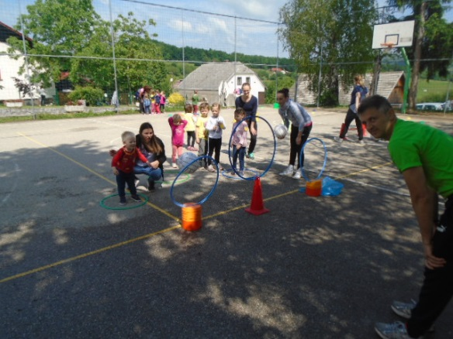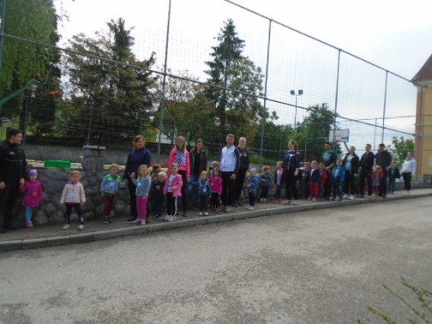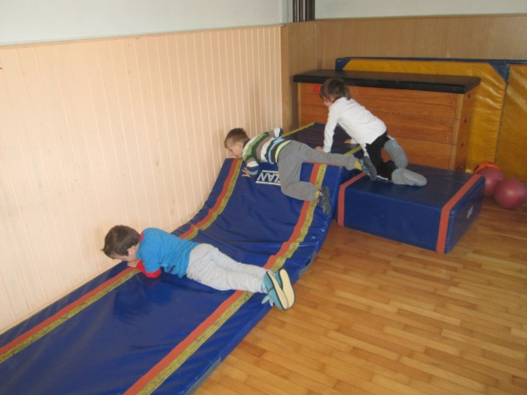

**Zap. št. naloge: 6**

**Vsebina:** Skrb za cvetlično gredico in urejanje vrtička:

**Metoda dela:** praktično delo, pogovor

**Zunanji izvajalci:** starši, babice, upokojenci šole

**Čas trajanja:** celo šolsko leto

**Ciljna skupina:** otroci

**Uporabljeno gradivo in didaktični material:** literatura o vrtu, orodje

**Uporabljene informacije z naših izobraževanj?** ne

**UREJAMO NAŠ VRTIČEK**

Skozi vse šolsko leto smo v družbi ostalih dveh skupin urejali naš vrtiček in cvetlično gredico. Z upokojenko smo posadili mačehe. Očka je z nami posadil krompir. Grabili smo listje in odstranjevali plevel. Pospravili smo tudi odvečne veje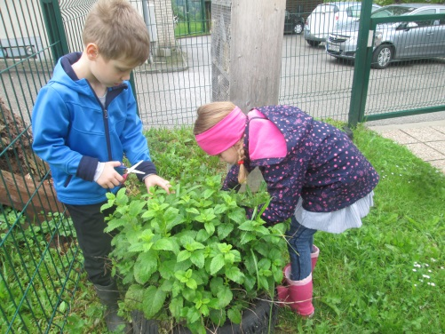.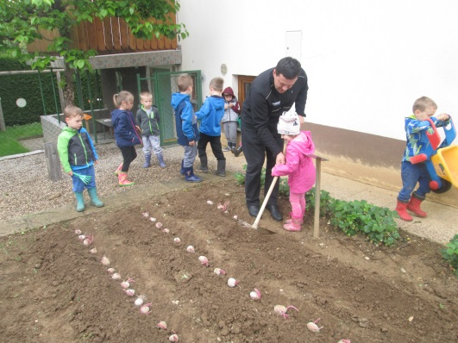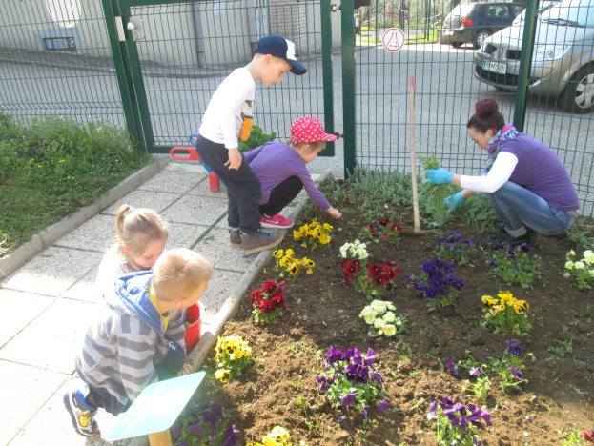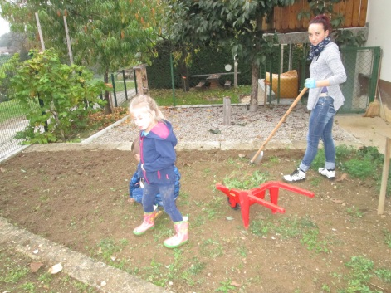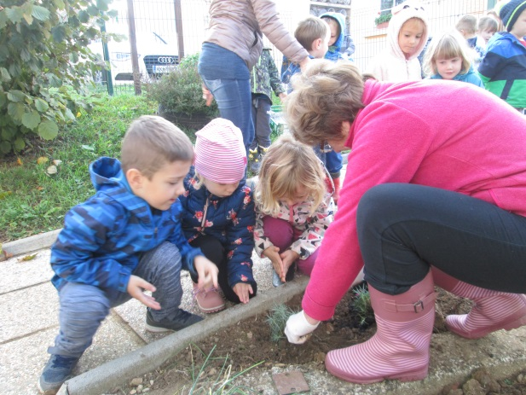

**Zap. št. naloge: 7**

**Vsebina:** Rodil se je otrok

**Metoda dela:** Praktično delo, strokovna literatura, delovni listi, konkreten material

**Zunanji izvajalci:** medicinska sestra

**Čas trajanja:** En mesec

**Ciljna skupina:** otroci

**Uporabljeno gradivo in didaktični material:** literatura o družini, rojstvu in razvoju otroka

**Uporabljene informacije z naših izobraževanj?** izberite da ali ne

**RODIL SE JE OTROK**

Pogovarjali smo se o naših družinah in prešli na temo, kako dojenček pride na svet, kaj se z njim dogaja pred in po rojstvu, kako se zanj skrbi. Prebirali smo st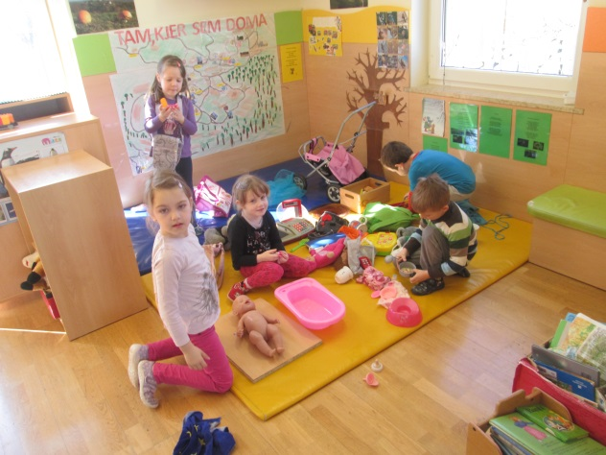rokovno literaturo, zgodbice, si ogledovali slikanice, se igrali s konkretnim materialom, reševali delovne liste. Obiskala nas je 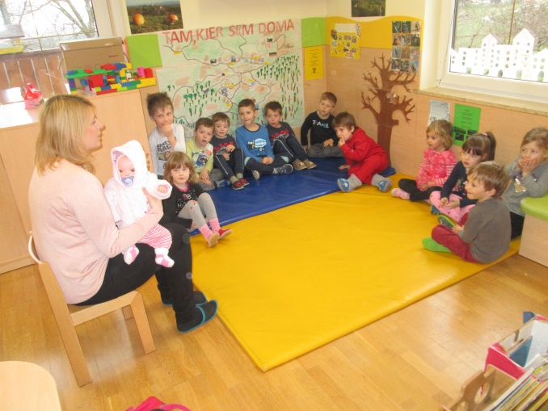medicinska sestra in nam preko slikovnega in konkretnega materiala d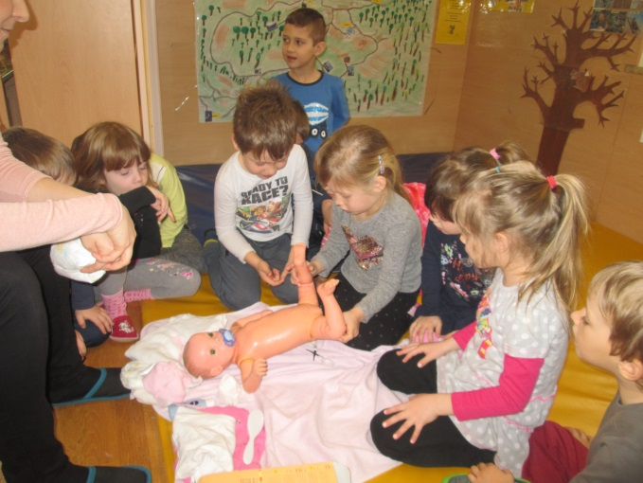emonstrirala kopanje 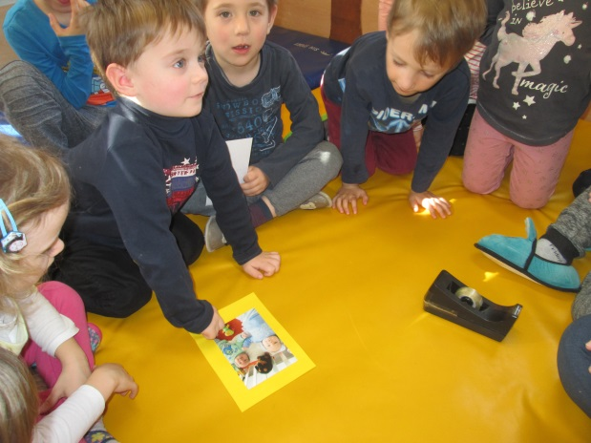dojenčka.

**Zap. št. naloge: 8**

**Vsebina:** izberite iz šifranta

**Metoda dela:** navedite

**Zunanji izvajalci:** navedite kdo (npr. policist, medicinska sestra)

**Čas trajanja:** ura/dan/mesec

**Ciljna skupina:** navedite

**Uporabljeno gradivo in didaktični material:** navedite

**Uporabljene informacije z naših izobraževanj?** izberite da ali ne

Navedite naslov aktivnosti, če ste ga imeli

Opišite aktivnost (cca 200 besed)

**Zap. št. naloge: 9**

**Vsebina:** izberite iz šifranta

**Metoda dela:** navedite

**Zunanji izvajalci:** navedite kdo (npr. policist, medicinska sestra)

**Čas trajanja:** ura/dan/mesec

**Ciljna skupina:** navedite

**Uporabljeno gradivo in didaktični material:** navedite

**Uporabljene informacije z naših izobraževanj?** izberite da ali ne

Navedite naslov aktivnosti, če ste ga imeli

Opišite aktivnost (cca 200 besed)

**Zap. št. naloge: 10**

**Vsebina:** izberite iz šifranta

**Metoda dela:** navedite

**Zunanji izvajalci:** navedite kdo (npr. policist, medicinska sestra)

**Čas trajanja:** ura/dan/mesec

**Ciljna skupina:** navedite

**Uporabljeno gradivo in didaktični material:** navedite

**Uporabljene informacije z naših izobraževanj?** izberite da ali ne

Navedite naslov aktivnosti, če ste ga imeli

Opišite aktivnost (cca 200 besed)